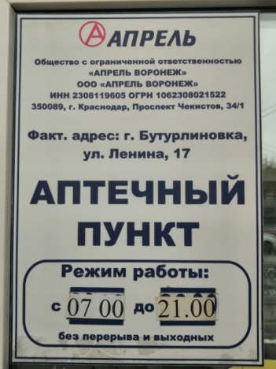
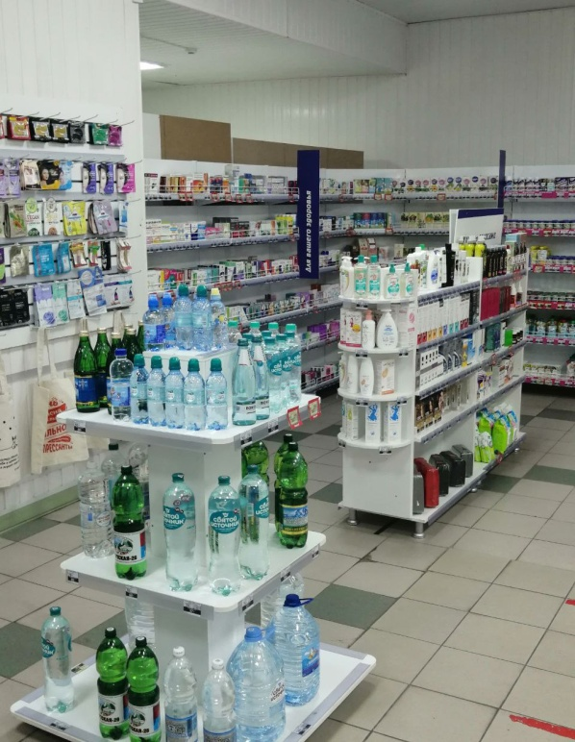
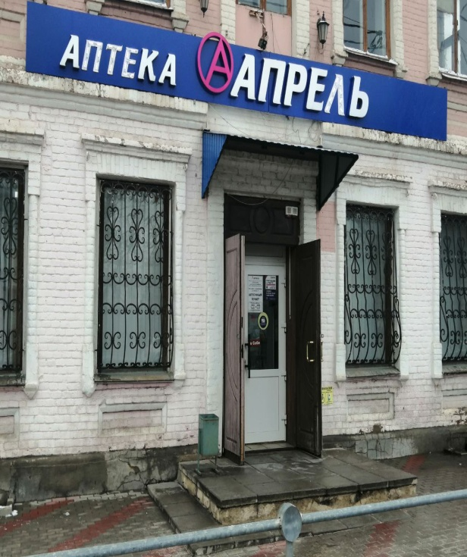
Аптека «АПРЕЛЬ»
Информация:
Адрес: г. Бутурлиновка, ул. Ленина,17.
График работы аптеки:
Понедельник-воскресенье: 07:00-21:00
Сайт: https://apteka-april.ru/
Телефон горячая линия: 8 800 200 90 01

Бонусная система «Апрель»
- Зарегистрируйтесь на сайте, чтобы получить виртуальную карту программы лояльности;
- Получите пластиковую карту при покупке в аптеке на сумму от 500 руб.
- Получите возможность приобретать товары по сниженным ценам;
- Накапливайте баллы с каждого чека и оплачивайте ими до 50% следующих покупок;
Баллы начисляются на весь ассортимент, кроме товаров, участвующих в акциях. Количество баллов за определенный товар вы сможете увидеть на ценниках в аптеках и суммарно в чеке по факту покупки. Так же есть акции на покупку товаров от нескольких штук и снижение на цены на товар дня.

